Educación para el trabajo

“Redactamos el desafío y empatizamos para elaborar utensilios biodegradables”

**(SEMANA 29)**

¡Hola! Te saluda Sebastián, comenzamos con la **Actividad 1** de la **Experiencia de Aprendizaje 8**, trabajaremos con el objetivo de elaborar prototipos de plástico reutilizado que hacen usos de tecnologías que promueven el cuidado del ambiente.

**En esta actividad:**

* 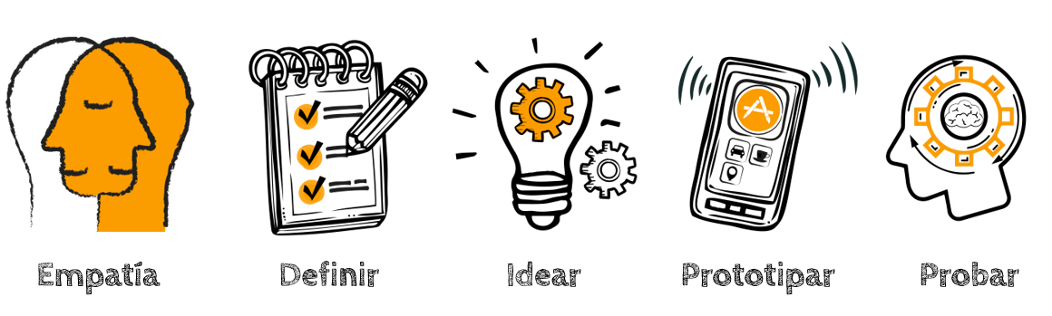Vamos a ‘**Empatizar’** mediante la técnica de la entrevista, previamente habiendo establecido nuestro reto o desafío específico. Luego de haber recogido información, vamos a ‘**Definir’** el problema.

Iniciamos empatizando

Para dar inicio a la fase Empatizar, empezamos con la redacción de un desafío; por ello, vamos a recordar cómo redactar el desafío.

* Debe ser posible de realizar.
* Debe beneficiar a un grupo de personas.
* Debe ayudarnos a generar diferentes alternativas de solución.
* Debe ser escrito a modo de pregunta. La pregunta debe iniciar con un “¿Cómo podríamos…?”

Por otro lado, para cumplir con dicho desafío existen muchas alternativas de solución que debes elegir: podrías reutilizar las botellas de plástico y hacer prototipos de casas para mascotas, macetas, floreros, entre otros.

(Hey psss, yo haré un prototipo de una olla y sartén con tapa y todo de plástico reutilizado :3, guíate de mí desafío)

¿Cómo podríamos… crear un utensilios de plástico reciclado para disminuir la contaminación ambiental por excesos de plásticos desechados y evitar enfermedades?

|  |  |  |  |
| --- | --- | --- | --- |
| **INDICADORES** | **SÍ** | **NO** | **¿Por qué respondí así?** |
| Mi desafío permite un abanico de soluciones. |  |  |  |
| Mi desafío beneficiará a un grupo de personas. |  |  |  |
| Mi desafío es alcanzable y retador. |  |  |  |
| Mi desafío está redactado en forma de pregunta: ¿Cómo podríamos…? |  |  |  |

Continuamos con la fase “Empatizar”

Planificamos las entrevistas

Una vez redactado nuestro desafío, nos corresponde desarrollar la fase denominada “Empatizar”. En esta fase es necesario que nos pongamos en la posición del usuario. Todo el proceso debe girar en torno a él, no entorno a lo que nosotros pensamos. Dejemos a un lado nuestras propias conclusiones o experiencias para adquirir las ajenas. Tratemos de recoger lo que las ciudadanas y los ciudadanos sienten y piensan.

Como el desafío es el mismo en todos, nos dieron unas preguntas que podemos usar en nuestra entrevista, las puedes aplicar todas o escoger sólo algunas, aquí están:

* ¿Cómo se siente usted cuando escucha en las noticias sobre las consecuencias que trae el plástico?
* ¿Qué escucha usted sobre las botellas de plástico?
* ¿Qué hace usted con las botellas de plástico?
* ¿Me puede contar alguna historia o anécdota con relación a las botellas de plástico?
* ¿Por qué botan las botellas de plástico?
* ¿Me puede contar si algunas veces les ha dado otros usos a las botellas de plástico?
* ¿Cree usted que el plástico tiene ventajas positivas?, ¿cuáles?
* ¿Cómo cree usted que podemos reducir la utilización de las botellas?

Ya sabes cómo aplicar la entrevista, por medios virtuales o si puedes, por presenciales, con un amigo, familiar o vecino.

Evaluamos nuestros avances

**Competencia**: Gestiona proyectos de emprendimiento económico o social.

|  |  |  |  |
| --- | --- | --- | --- |
| Criterios de evaluación | Lo logré | Estoy en proceso | ¿Qué puedo hacer para mejorar? |
| Creé una propuesta de valor a partir de la redacción del desafío y apliqué una entrevista para obtener información en el marco del desafío planteado. |  |  |  |

Espero que este documento te haya resultado útil :’3 ¡Nos vemos en la siguiente actividad!

**Sebastián Durand**